2024级降级转专业本科生行李寄存指引

- 办理时间：7月7日—11日8：00—19：30，可办理行李物品集中存放。取回时间：新体育馆需进行开学典礼布场，所有寄存行李的降转学生需在9月4日24点前将行李领回，如有特殊情况，应由所在培养单位代为取回。
2.行李存放地点：广州校区南校园体育馆体育馆二楼南门平台。路线：东门-东南通道（东门进门左转）-东南电梯（上二楼）-二楼南门平台
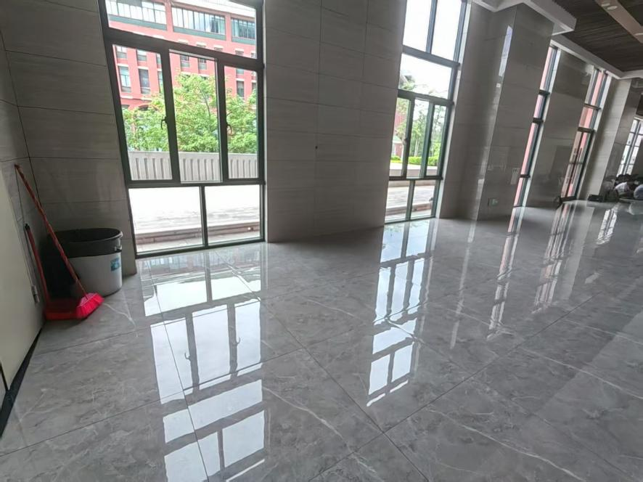
3.联系方式：020-84115617徐老师。
4.办理方式：降转本科生，由本人填写《降转本科生行李暂存承诺书》，请联系所在培养单位获取。经所在培养单位同意后（盖章），将行李打包好存放至广州校区南校园集中暂存点。
由于场地有限，原则上一人暂存行李不超过3件/箱，且在每个包装箱上应注明姓名、学号、学院、联系方式，行李中不能放置贵重物品/资料、现金、证件、易燃易爆等危险品、易碎物品、动物、植物等。行李物品暂存时间不超过开学报到时间。

